# 软件说明：

软件在Ubuntu系统下Qt5环境下开发，开发语言为C++，需要支持库opencv3。

可在无需GPU支持计算的情况进行检测，在笔记本电脑上,平均处理速度大于20帧每秒,实现视频的实时检测工人和安全帽状况。

# 文件目录：

安全帽检测_debug：包含软件开发的源码。

安全帽检测_release：包含已经编译好的程序和可执行文件。

安全帽特征提取: 安全帽颜色分布直方图提取算法,用作检测(注:编译运行此算法,需要本地支持opencv3).

训练数据: 包含从测试视频中提取出的正负样本,用作训练.

# 运行说明:

进入目录安全帽检测_release.

项目已打包为appimage可执行程序,可以在Linux平台直接运行,已在两台Ubuntu系统下通过测试.

## 权限赋予：

第一次初始化需要赋予程序可执行权限.

方法一:

1. .打开文件目录,在命令行中输入 chmod +x ~.appimage,赋予权限.
2. ./appimage ,即可打开程序.

方法二:

1. .右键单击可执行文件,>属性>权限,勾选执行,然后关闭属性,双击即可打开程序.

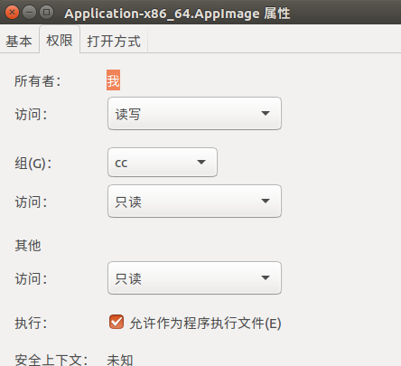

## 软件界面：

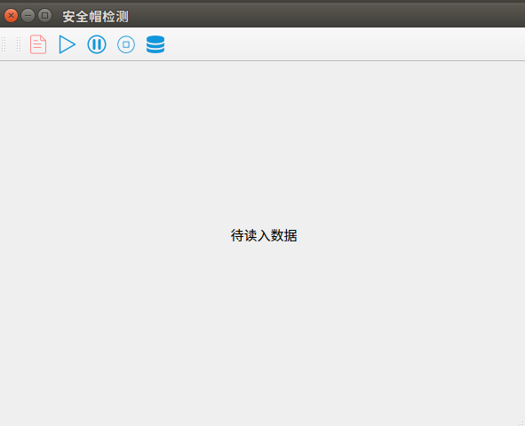

最上面一排图标为工具栏：分别为，打开，开始检测，暂停，终止。

## 读入数据:

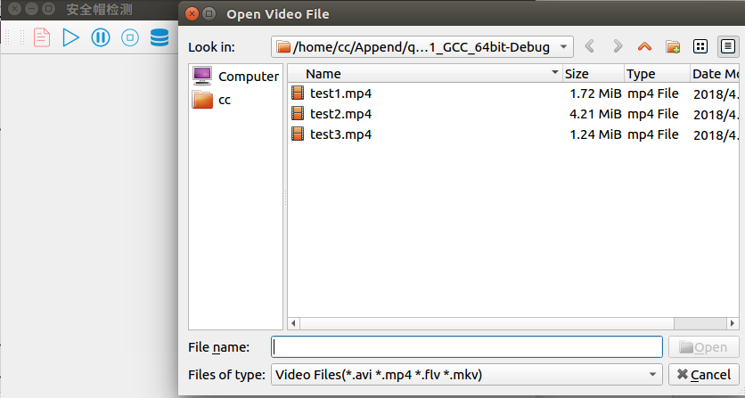

点击播放键开始检测。

健康的绿色标记为检测到工人,且戴上安全帽

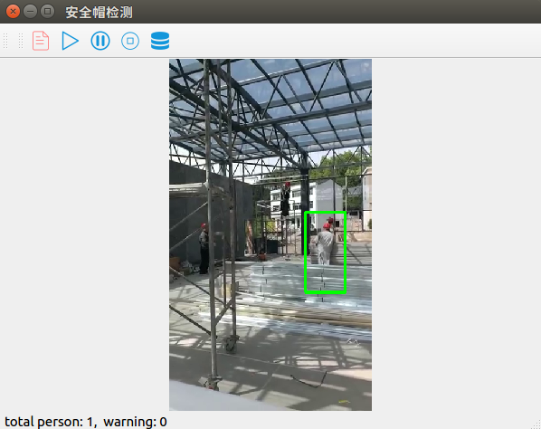

红色标记为检测到人,且没有戴安全帽

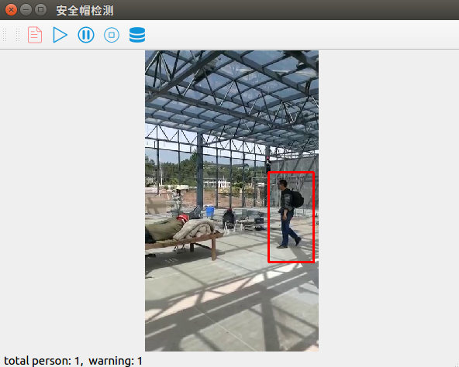

绿色框代表已戴安全帽，红色框表示危险，未戴安全帽。

左下角状态栏：total person代表检测到的工人数量，warning代表未戴安全帽的人数。

点击数据库按钮,显示记录数据,time为记录时间,右侧为记录未戴安全帽的数量.

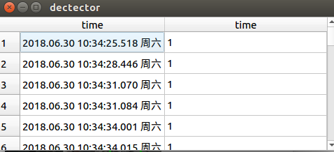

# 技术思路：

1. 人体检测采用级联分类器检测.
2. 安全帽检测，采用颜色直方图过滤，采集安全帽的强色彩特征进行分类。

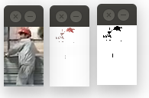图为滤波的效果图，具有较高的分辨效果。

# 数据来源:

全部数据来源于题目要求所给的测试视频,没有第三方数据干预.均为自己裁剪出的训练数据.